Kategorie B PlusEnergieBauten PlusEnergieBau®-Diplom 2014
Peter Schilligers Landhaus in Udligenswil/LU wurde 1995 damaligen Baunormen entsprechend geplant, 1996 realisiert und im April 1997 bezogen. Anstatt das 17-jährige Einfamilienhaus (EFH) zusätzlich zu dämmen, wählt der suissetec-Präsident den Weg zum PlusEnergieBau (PEB) über die Gebäudetechnik. Die suboptimalen Wand-U-Werte von 0.3 W/m2K der kantonalen Bau- normen kompensiert Peter Schilliger mit zwei thermischen Solaranlagen von 35 m2 und einer 14 kW-PV-Anlage. Dank Solarenergie und innovativer Gebäudetechnik generiert das Landhaus 39’800 kWh/a und benötigt insgesamt 34’600 kWh/a. Die Eigenenergieversorgung beträgt da- mit 115%.

115%-PEB-EFH Schilliger, 6044 Udligenswil/LU

Peter Schilliger verzichtete auf eine zusätz-
liche Dämmung der Gebäudehülle. Der Ge- | entfernt. Daraus resultiert eine CO2-Reduk- | Energiebedarf
samtenergiebedarf liegt mit 113 kWh/m2a | tion von 11 t pro Jahr. | EBF: 306 m2 | kWh/m2a | % | kWh/a

cher als Energiequelle. Die Ölheizung wurde
Technische Daten

unverändert hoch bei 34’600 kWh/a. Die optimal nach Süden ausgerichtete 14 kWp- PV-Dachanlage erzeugt jährlich rund
Mit einer Minergie-P-Dämmung würde der Energiebedarf auf 7’650 kWh/a sinken und der Solarstromüberschuss ca. 8’720
Wärmebedarf: 84.7 75 25’900
El. WP&Haushalt: 28.5 25 8’728
GesamtEB: 113.2 100 34’628
Energieversorgung

2 2
1
3’900 kWh. kWh/a betragen.* Mit dem aktuellen Solar- Eigen-EV: m kWp kWh/m a % kWh/a
PV Dach: 88 14 158.2 40 13’920
Den Heizungs- und Warmwasserbedarf | stromüberschuss könnte Peter Schilliger ein | SK Dach: | 70 |  | 370 | 75 | 25’900
ecken die 12 m2 Sonnenkollektoren und Mal emissionsfrei die Erde umrunden; mit Eigenenergieversorgung: 115 39’820
ne solarbetriebene Wärmepumpe (WP), 8’720 kWh/a könnte er dies sogar mehr als Energiebilanz (Endenergie) % kWh/a
Eigenenergieversorgung: 115 39’820
elche die Wärme von 23 m2 Solar-Luft- zwei Mal. Gesamtenergiebedarf: 100 34’628
llektoren nutzt. Ein 12 m3-Eisspeicher Dank Sonnenkollektoren und PV-Modu- Solarstromüberschuss: 15 5’192

d ei w Ko
bezieht im Winter Wärme aus dem Erdreich und speichert im Sommer überschüssige Energie, damit der Bodenbereich des Was- sertanks nicht auskühlt.

len erzeugt Schilligers Landhaus 15% mehr Strom, als es im Jahresdurchschnitt benö- tigt, und verdient das PlusEnergieBau- Diplom 2014.

◊ Bestätigt von CKW am 11.7.2014 Peter Suter, 041 249 59 20

*Minergie P-Vergleich:
Strombedarf gemäss Minergie P-Baustandard:

2 2

Bei tiefen Aussentemperaturen und be-
wölktem Himmel nutzt die WP den Eisspei-
306 m x 17 kWh/m a = 5’202 kWh/a
Fazit: 13’920 - 5’202 ≈ 8’718 kWh/a
Im Gesamt-Min-P-Vergleich (306 m2 x 32 kWh/m2a ≈ 9’792 kWh/a zur PEB-Erzeugung von 39’820 kWh/a) würde eine EEV von 407% resultieren.

Beteiligte Personen

Standort und Bauherrschaft: Peter Schilliger, Nationalrat LU Lowmattweg 8, 6044 Udligensweil
Tel. 078 671 14 18
PV-Anlage, Solarthermie und Eisspeicher: Herzog Haustechnik AG, Postfach 343, 6014 Luzern Tel. 041 259 50 00, haustechnik@herzoooog.ch

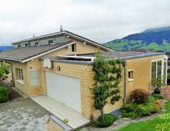
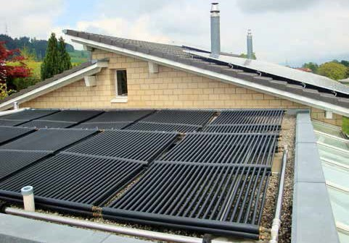1 2

- Aus der Eigenenergieversorgung von 39’800 kWh/a und dem Gesamtenergiebedarf von 34’600 kWh/a resultiert ein Solarstromüber- schuss von 5’190 kWh/a.
- Mit einer Minergie-P-Dämmung würde der Solarstromüberschuss ca. 8’720 kWh/a betra- gen. Dies würde reichen, um mit einem Elektro- auto emissionsfrei mehr als zwei Mal die Erde zu umrunden.

Schweizer Solarpreis 2014 | Prix Solaire Suisse 2014 | 57

